Quạt trần KDK T60DW (5 cánh) có Remote

|  |  |
| --- | --- |
| [Quat-tran-KDK-T60DW-5-canh-co-remote](http://www.quatdien.com/wp-content/uploads/2015/05/Quat-tran-KDK-T60DW-5-canh-co-remote.jpg) | 5.990.000VNĐ   * Hàng chính hãng mới 100% * Xuất xứ: Hàng Nhật sản xuất tại Malaysia * Động cơ DC siêu tiết kiệm điện * Chức năng gió tự nhiên 1/f Yuragi * Thiết kế cánh 3D * Điều khiển từ xa với 9 tốc độ * Trang bị dây an toàn, công tắc an toàn * GIÁ ĐÃ BAO GỒM VAT * BẢO HÀNH 12 THÁNG, ĐỘNG CƠ 36 THÁNG * Giao hàng toàn quốc. Miễn phí nội thành TPHCM |

Top of Form

* Mô tả

[**Quạt trần KDK**](http://www.quatdien.com/q/quat-tran/quat-tran-kdk/)**T60DW** là dòng sản phẩm cao cấp với động cơ DC tiết kiệm điện năng, tạo gió tự nhiên 1/f Yuragi. Thiết kế cánh 3D, trang bị bộ điều khiển từ xa với 9 tốc độ cho bạn tùy chọn dễ dàng và tiện lợi. Quạt trần 5 cánh KDK T60DW được xem là giải pháp tối ưu cho cả gia đình trong thời tiết nắng nóng.

[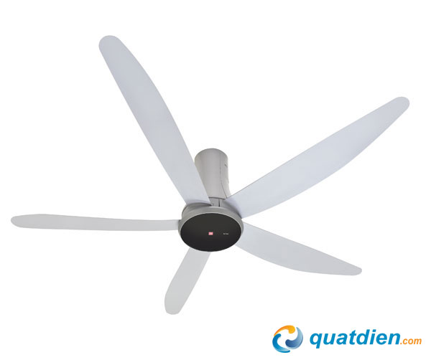](http://www.quatdien.com/wp-content/uploads/2015/05/Quat-tran-KDK-T60DW-5-canh-co-remote.jpg)

Quạt trần 5 cánh KDK T60DW có remote

**Thông số kỹ thuật: Quạt trần KDK T60DW (5 cánh) có Remote**

|  |  |
| --- | --- |
| Mã sản phẩm | **T60DW** |
| Hãng | [*Quat KDK*](http://www.quatdien.com/q/kdk/) |
| Xuất xứ | Hàng Nhật sản xuất tại Malaysia |
| Loại | [*Quạt trần*](http://www.quatdien.com/q/quat-tran/) |
| Màu sắc | Xám |
| Nguồn điện | 220V/50Hz |
| Sải cánh | 1.5m |
| Công suất | 39W |
| Vòng quay | 230 |
| Vận tốc gió | 205m/phút |
| Trọng lượng | 5.3kg |
| Bảo hành | *Chính hãng 12 tháng, động cơ 36 tháng* |

**Ưu điểm: Quạt trần KDK T60DW**

– Thiết kế 5 cánh, kiểu dáng sang trọng, màu sắc trang nhã

– Chức năng gió tự nhiên 1/f Yuragi tạo ra làn gió mạnh mẽ

– Sử dụng bộ điều khiển từ xa có 9 tốc độ điều chỉnh theo tùy chọn của người dùng

– Trang bị dây an toàn cùng với công tắc an toàn giúp bạn hoàn toàn yên tâm khi sử dụng

– Chất lượng cánh được làm từ sợi thủy tinh bền bỉ

**Thương hiệu KDK:**

**KDK** là thương hiệu [quạt điện](http://www.quatdien.com/" \t "_blank) của Nhật Bản đã có hơn 100 năm phát triển cùng những nỗ lực không ngừng bằng các sản phẩm đột phá cùng chất lượng dịch vụ hoàn hảo và thân thiện với môi trường.